Questões-aula 1. População e amostra. Variáveis estatísticas
Nome da Escola | _____________________________________________ | Ano letivo 20___-20___ |  | Matemática | 7.º ano
Nome do Aluno | _____________________________________________ | Turma | N.º | Data
Professor | _____________________________________________ | __________ | ______ | ____-____-20__

Questão-aula 1

A escola onde estuda a Sofia tem 600 alunos.
1
A Sofia pretende fazer um trabalho de estatística, para a disciplina de Matemática, e decidiu estudar os hábitos alimentares dos alunos da escola.
Para fazer o estudo a Sofia realizou um questionário a um grupo representativo dos alunos da escola, constituído por 40 alunos.
Uma das perguntas do questionário é:
“Quantas vezes almoças na cantina da escola, por semana?”
1.1. Qual é a população em estudo?
1.2. Qual é a amostra?
1.3. Indica a dimensão da amostra.
1.4. Qual é a variável estatística presente na pergunta do questionário?
1.5. Classifica a variável estatística.
Questão-aula 2
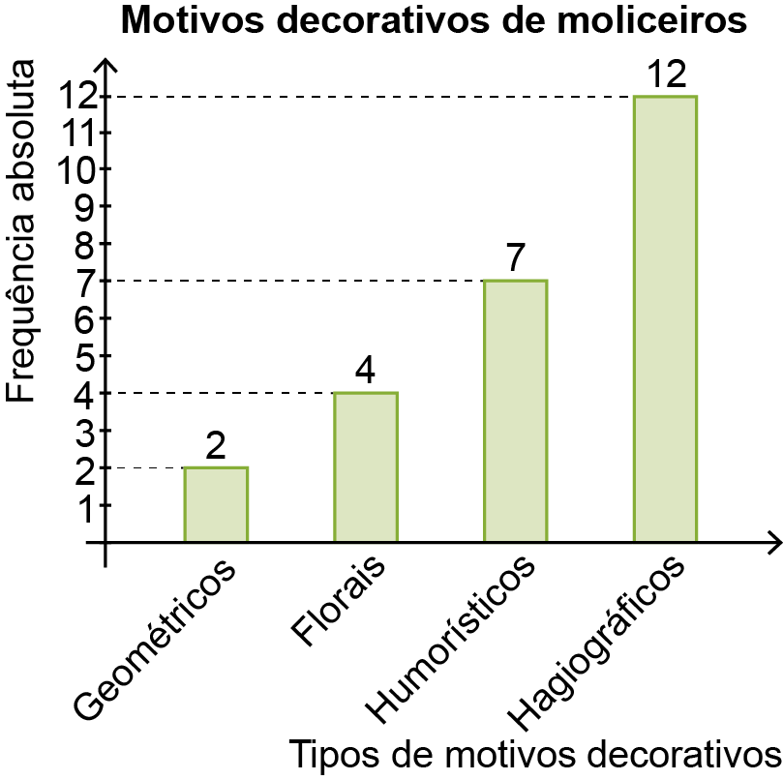
No gráfico ao lado estão representados os tipos de motivos decorativos
de 25 moliceiros da Ria de Aveiro.
1
1.1. Indica a população e a dimensão da amostra.
1.2. Indica a variável estatística em estudo e classifica-a.
1.3. Qual é a moda?
1.4. A Inês calculou a percentagem relativa de um dos tipos de motivos de decoração e obteve 28%.
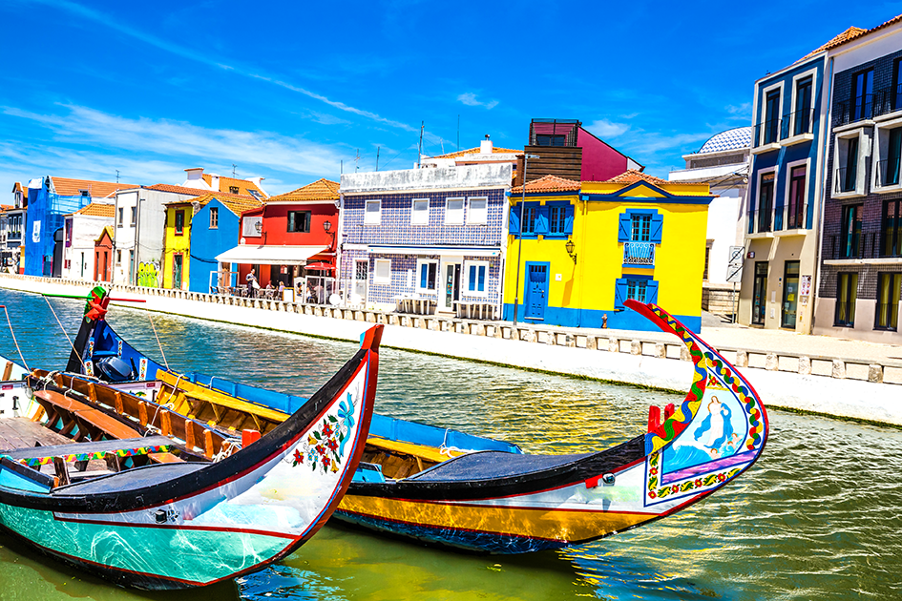
Qual foi esse tipo de motivo de decoração?

